|  |  |
| --- | --- |
| ĐẠI HỌC QUỐC GIA THÀNH PHỐ HỒ CHÍ MINH  TRƯỜNG ĐẠI HỌC CÔNG NGHỆ THÔNG TIN  KHOA KHOA HỌC MÁY TÍNH | |
| **BÁO CÁO ĐỒ ÁN CUỐI KỲ**  **XÂY DỰNG CHƯƠNG TRÌNH THỂ HIỆN CÁC KHỐI HÌNH 3D** | |
| MÔN HỌC: ĐỒ HỌA MÁY TÍNH – CS105.K21 | |
| Giáo viên hướng dẫn: ThS. Cáp Phạm Đình Thăng | |
| Sinh viên thực hiện: | 17520144 – Trần Kim Sen  17520180 – Lê Thủy Triều  17520942 – Trần Nguyễn Hồng Quân |

**Mục lục**

CHƯƠNG 1: GIỚI THIỆU CHUNG VỀ THƯ VIỆN THREE.JS 3

1.1. Giới thiệu về Three.js 3

1.2. Ưu, Nhược điểm 3

1.3. Github 3

CHƯƠNG 2: CÁC CHỨC NĂNG CỦA TRANG WEB 4

2.1. Hướng dẫn download và setup môi trường 4

2.2. Vẽ khối hình 3D 6

2.3. Thể hiện khối hình ở các dạng hiện thị khác nhau 8

2.4. Chiếu phối cảnh 10

2.5. Các phép biến đổi affine cơ sở 11

2.6. Chiếu sáng đối tượng 13

2.7. Animation 15

CHƯƠNG 3: ĐÁNH GIÁ VỀ TRANG WEB 17

3.1. Đánh giá 17

3.2. Hướng phát triển 17

# CHƯƠNG 1: GIỚI THIỆU CHUNG VỀ THƯ VIỆN THREE.JS

Sau khi nghiên cứu kỹ các phương án để thực hiện đồ án cuối kỳ, chúng tôi quyết định xây dựng đồ án theo hướng ứng dụng web, sử dụng JavaScript, HTML và CSS. Để thể hiện các khối hình 3D, ánh sáng và các điều khiển khác trên nền web, chúng tôi đã sử dụng thư viện Three.js để đáp ứng mục tiêu đồ án.

## Giới thiệu về Three.js

Three.js là một thư viện JavaScript hỗ trợ đa trình duyệt và là API (Application Programming Interface) dùng để tạo ra và hiển thị đồ họa máy tính 3D trên nền web. Thư viện sử dụng WebGL, có mã nguồn mở, dễ sử dụng.

## Ưu, Nhược điểm

Ưu điểm:

* Là một thư viện mã nguồn mở với nhiều ví dụ minh họa.
* Được sử dụng rộng rãi nên có nhiều nguồn tài liệu.
* Thư viện cung cấp đầy đủ các hàm chức năng, đơn giản và dễ hiểu.
* Có hỗ trợ WebGL.

Nhược điểm:

* Vì chạy trên nền web nên thời gian xử lý không nhanh bằng các phần mềm.
* Có gặp một số lỗi không liên quan như hiển thị khác nhau trên các loại trình duyệt khác nhau, không tương thích với các phiên bản của trình duyệt.

## Github

Three.js cung cấp mã nguồn trang web của nó và nhiều ví dụ minh họa trên github.

Link github: [github.com/mrdoob/three.js/](https://github.com/mrdoob/three.js/)

# CHƯƠNG 2: CÁC CHỨC NĂNG CỦA TRANG WEB

## Hướng dẫn download và setup môi trường

Chúng tôi sử dụng Visual Studio Code để xây dựng trang web.

Đầu tiên, ta cần phải cài đặt extensions Live Server trên Visual Studio Code.

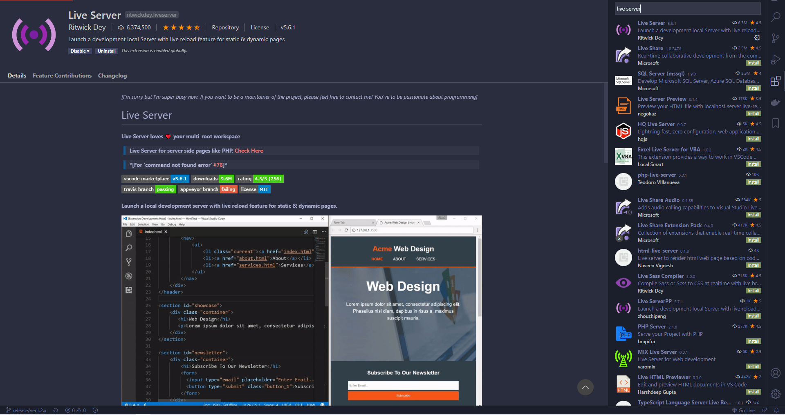

Hình 2. 1: Cài đặt extension Live Server  
(link cài đặt: marketplace.visualstudio.com/items?itemName=ritwickdey.LiveServer)

Sau đó mở file ./source/index.html (file này chứa phần giao diện của cả trang web) và làm theo hướng dẫn trong hình dưới:

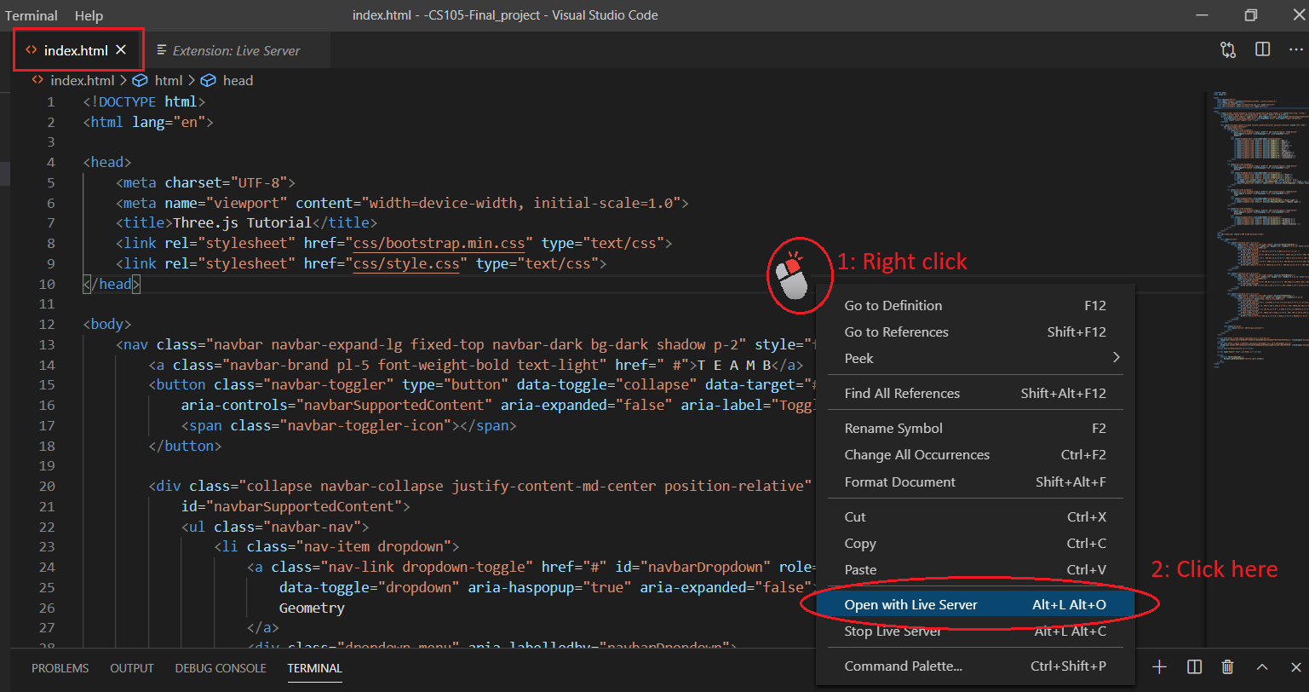

Hình 2. 2: Các bước để hiển thị trang web.

Giao diện trang web ban đầu như sau:

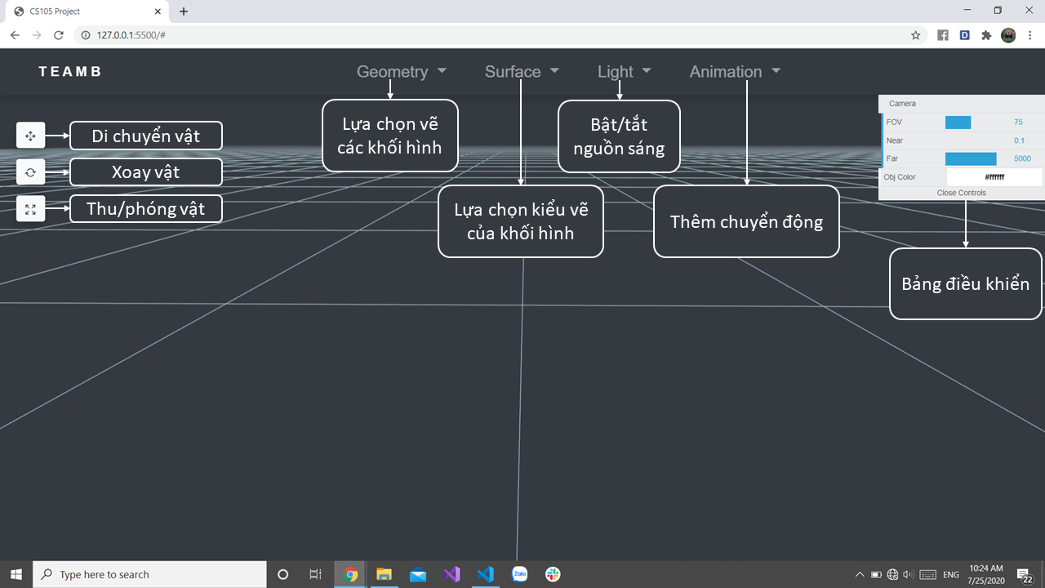

Hình 2. 3: Giao diện và các chức năng trang web.

## Vẽ khối hình 3D

Trên thanh công cụ, chọn **Geometry**, sau đó chọn khối hình mà mình muốn hiển thị.



Hình 2. 4: Ví dụ chọn Box để vẽ khối hình lập phương.

Bên cạnh khối hình lập phương, trang web còn cho phép tạo một số khối hình khác như: hình nón, hình cầu, hình trụ, tứ diện, ... Ngoài ra còn có một vài khối hình đặc biệt như ấm trà hay khối torus knot.



Hình 2. 5: Thể hiện một số khối hình khác.

Trang web cho phép người sử dụng thay đổi góc nhìn so với vật và màu sắc hiện thị của khối hình thông qua các thao tác với chuột.



Hình 2. 6: Nhấn giữ và kéo/thả chuột trái để xoay góc nhìn quanh vật thể.



Hình 2. 7: Dùng con lăn chuột để tăng/giảm khoảng cách từ góc nhìn đến vật thể.



Hình 2. 8: Nhấn giữ và kéo/thả chuột phải để thay đổi vị trí của góc nhìn tới vật thể.



Hình 2. 9: Di chuyển chuột vào khung màu ở Obj Color trên bảng điều khiển để chọn màu sắc cho khối hình.

## Thể hiện khối hình ở các dạng hiện thị khác nhau

Trên thanh công cụ, chọn **Surface**, sau đó chọn kiểu vẽ hiển thị cho khối hình. Có 4 kiểu hiển thị như nhau:

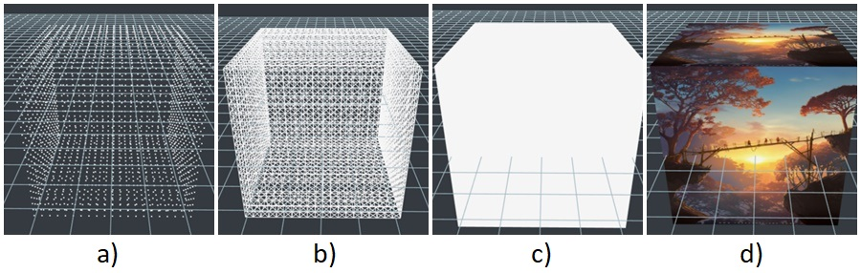

Hình 2. 10: 4 kiểu hiện thị hỗ trợ:  
(a) Kiểu point; (b) Kiểu line; (c) Kiểu solid (mặc định); (d) Kiểu áp texture.



Hình 2. 11: Ví dụ minh họa cho chức năng Surface.

Chú thích: Sau khi nhấn button Select Texture thì sẽ hiện khung chọn hình ảnh, ta chọn vào hình ảnh muốn hiển thị trên khối hình.

## Chiếu phối cảnh

Thực hiện chiếu phối cảnh với bảng điều khiển bên phải.

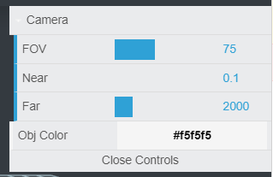

Hình 2. 12: Bảng điều khiển của camera.

**FOV** (Field of view): phạm vi quan sát của camera.

**Near**: Khoảng cách tối thiểu để vật hiển thị.

**Far**: Khoảng cách tối đa để vật hiển thị.

Di chuyển chuột vào khung bên phải mỗi giá trị muốn thay đổi. Sau khi thấy hiển thị icon ↔, ta có thể kéo, thả để thay đổi giá trị của chúng.



Hình 2. 13: Thay đổi FOV của camera từ 75 lên 156.



Hình 2. 14: Thực hiện thay đổi Near, Far

## Các phép biến đổi affine cơ sở

Để sử dụng các phép biến đổi affine cơ sở trên khối hình. Ta nhấn chuột trái để chọn khối hình đó, sau đó, màn hình sẽ hiển thị các điều khiển trên khối hình ta vừa chọn. Sử dụng các trục hiển thị để thực hiện các phép biến đổi (trục màu đỏ thực hiện trên trục x, trục màu xanh lá thực hiện trên trục y, trục màu xanh dương thực hiện trên trục z). Có các phép biến đổi sau:

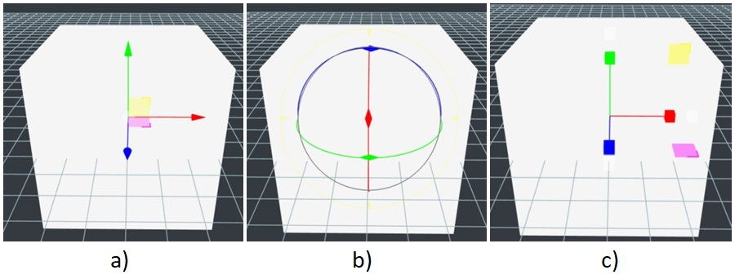

Hình 2. 15: Các phép biến đổi affine cơ sở:  
(a) Phép tịnh tiến (Phím tắt T), (b) Phép quay (Phím tắt R), (c) Phép thu/phóng (Phím tắt S).



Hình 2. 16: Phép tịnh tiến (Phím tắt T).



Hình 2. 17: Phép quay (Phím tắt R).



Hình 2. 18: Phép thu/phóng (Phím tắt S).

## Chiếu sáng đối tượng

Trên thanh công cụ, chọn **Light → Point Light** để thêm nguồn sáng. Nguồn sáng được mặc định sẽ làm vật có đổ bóng.



Hình 2. 19: Thêm nguồn sáng. Nguồn sáng được thư viện hỗ trợ cho phép minh họa dưới dạng khối hình thoi.



Hình 2. 20: Di chuyển chuột vào khung màu ở Light Color trên bảng điều khiển để chọn màu sắc cho tia sáng tới.



Hình 2. 21: Nhấn chọn nguồn sáng rồi kéo thả để di chuyển nguồn sáng trên màn hình.

Để bỏ chiếu sáng, ta chọn **Light → Remove Light**.

## Animation

Trên thanh công cụ, chọn **Animation** và chọn một trong các animation trong thanh chọn để tạo chuyển động cho khối hình.

Animation 1 tạo đồng thời 4 chuyển động cho khối hình: tịnh tiến lên xuống theo đường chéo, xoay khối hình quanh tâm, thu phóng và thay đổi kiểu hiển thị.



Hình 2. 22: Minh họa của Animation 1.

Animation 2 làm khối hình xoay quanh vị trí hiện tạ. Đồng thời khối hình sẽ quay quanh tâm của chính nó.



Hình 2. 23: Minh họa của Animation 2.

Khi chọn Animation 3, ứng dụng sẽ tạo ra một không gian bao gồm mặt nước, bầu trời và nguồn sáng tựa mặt trời. Sau đó sẽ thêm vào 20 đối tượng con vật chuyển động xung quanh khối hình. Mỗi lần nhấn vào Animation 3, 20 con vật khác sẽ được thêm vào chuyển động.



Hình 2. 24: Minh họa của Animation 3.

Thay đổi animation hoặc *Remove animation* để xóa những đối tượng này.

# CHƯƠNG 3: ĐÁNH GIÁ VỀ TRANG WEB

## Đánh giá

Ưu điểm:

* Ứng dụng được xây dựng dựa trên Three js nên dễ tìm kiếm các tài liệu liên quan nhằm xây dựng và phát triển.
* Thời gian vẽ hình, xử lý những chức năng và hiển thị chúng lên giao diện web là không đáng kể.
* Giao diện web đơn giản, đầy đủ các chức năng cần thiết, thỏa yêu cầu nội dung đồ án đã đưa ra.
* Các animation cho phép người dùng có những trải nghiệm thú vị (đây cũng là chức năng chúng tôi đánh giá cao nhất).

Nhược điểm:

* Thời gian load ảnh để áp texture còn bị phụ thuộc vào tốc độ load của trình duyệt.
* Chưa thể thể hiện nhiều khối hình cùng lúc trên màn hình.
* Không có hàm hỗ trợ đổ bóng cho kiểu biểu diễn point.

## Hướng phát triển

* Thêm nhiều nguồn sáng cùng lúc.
* Thêm nhiều khối hình cùng lúc.
* Đa dạng hóa animation.
* Cho phép chuyển đổi thành phép chiếu trực giao.
* Giảm thời gian xử lý.